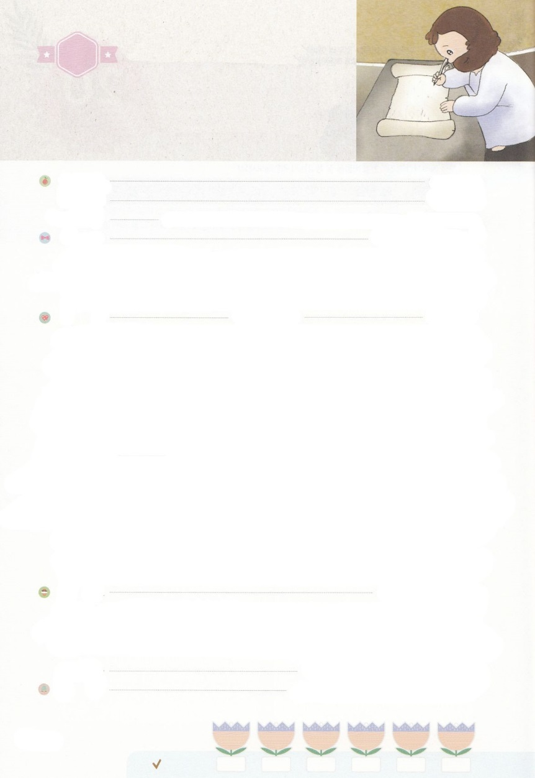

れいはいはさいこうのしゅくふく

まいにち

れいはい

わたしを　あいしてくださる　かみさまに

さいこうの　えいこうを　ささげましょう

でんどうしゃの　おくぎ

いのり　　　　　　　　　　　　　　　　　　　　　　　　　　　　　　　　　　　　　　　　　　しかいしゃ

しとしんじょう　　　　　　　　　　　　　　　　　　　　　　　　　　　　　　　　　　　　　　みんなで

さんび　　　　　　　　　　　　　　　さんびか102ばん（キリストにはかえられません）がっこうへ(2017ねんこどもさんび)

せいしょ　　　　　　　　　　　　　　　　　　　　　　　　　　　　　　　　　　　　　　ピリピ３：１～２１

**ピリピ3:１～21**　けれども、たちのはにあります。そこから主イエス・キリストがいとしておいでになるのを、たちはちんでいます。キリストは、をごにわせることのできるによって、たちのしいからだを、ごののからだとじにえてくださるのです。(20-21)

みことば　　　　　　　　　　　　　でんどうしゃの　おくぎ　　　　　　　　　　　　　　　　　　しかいしゃ

　パウロはになるから、のをっているとてもしたでした。

　しかし、イエスがキリストだというをさとらずにしたゆえに、かえってイエスをじるたちをしめることをするようになりました。

　をさとったあと、がっていたとを、すべてちりあくただとうほど、**キリスト・イエスをる**がもっともだとしました。

　それからのパウロのいは、イエス・キリストのにあるとめられることで、パウロのは、ただキリスト・イエスにおいて**にしてくださるの**をるために、にることだといました。

　たちもパウロのように、**の**をにっているとしてされました。たちのは、をごにわせることのできるイエス・キリストのです。

いのり　　　　　　　　　　　　　　　　　　　　　　　　　　　　　　　　　いっしょに　おおきなこえで

いのりましょう

ちちなる　かみさま、ありがとうございます！　わたしに　でんどうしゃの　おくぎを　くださって

ありがとうございます。　ふくいんの　ない　せいこうをした　あとに　けっきょく　ほろびる

よのなかを　いかすように　もちいてください。　イエス・キリストの　おなまえに　よって

おいのりします。　アーメン

しゅのいのり　　　　　　　　　　　　　　　　　　いっしょに　しゅのいのりを　いのって　れいはいを　おえましょう

フォーラム　　　　　　　　　　　　　　　　　　きょうの　みことばを　きいて　パパとママと　はなしを　しましょう

　　　　　　　　　　　21日　　　　　22日　　　　23日　　　　24日　　　　 25日　 　　　26日

　　　　　　　　　　まいにち

　　　　　　　　　　　　　　チェックしよう 　げつよう　　　かよう　　　すいよう　　もくよう　　　きんよう　　　どよう

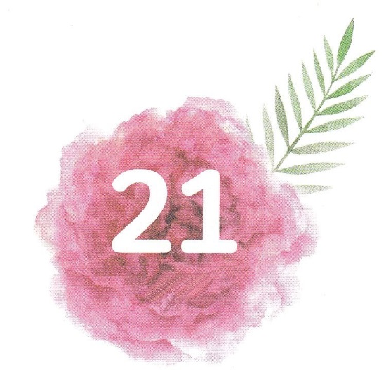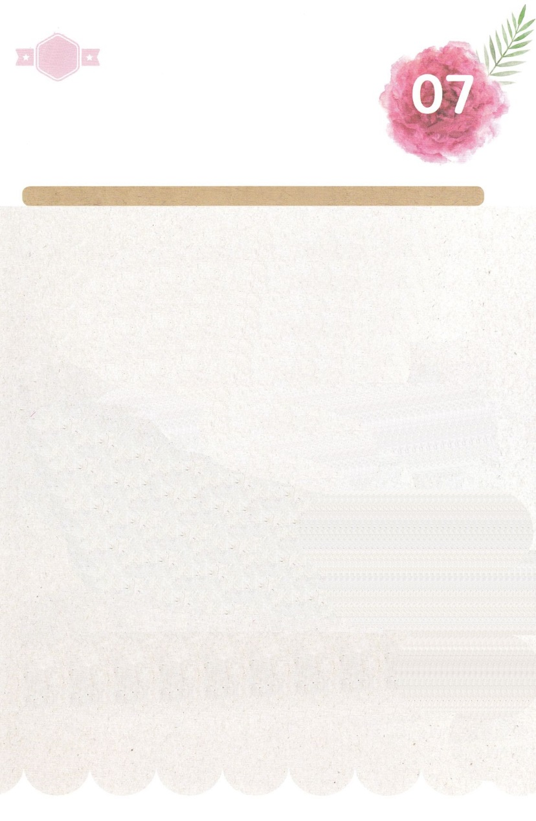

みことば　あんしょう

あま～い

１３３

１３３とは、みことばを　１にち　３かい　３かいずつ　よめば

　　　　　　いっしゅうかんに　おぼえることが　できるという　いみです。

あまくて　ふしぎな　かみさまの　みことばを　まいにち　よみましょう。

よく　みえる　ところに　はっておいて　いっしゅうかん

くりかえし　よんで　みことばを　おぼえましょう

**けれども、わたしたちの　こくせきは**

**てんに　あります。**

**そこから　しゅイエス・キリストが**

**すくいぬしとして　おいでになるのを、**

**わたしたちは　まちのぞんでいます。**

キリストは、ばんぶつを　ごじしんに

したがわせることの　できる

みちからによって、わたしたちの

いやしい　からだを、

ごじしんの　えいこうの　からだと

おなじ　すがたに

かえてくださるのです。

ピリピ３しょう20～21せつの　みことば

げつようび

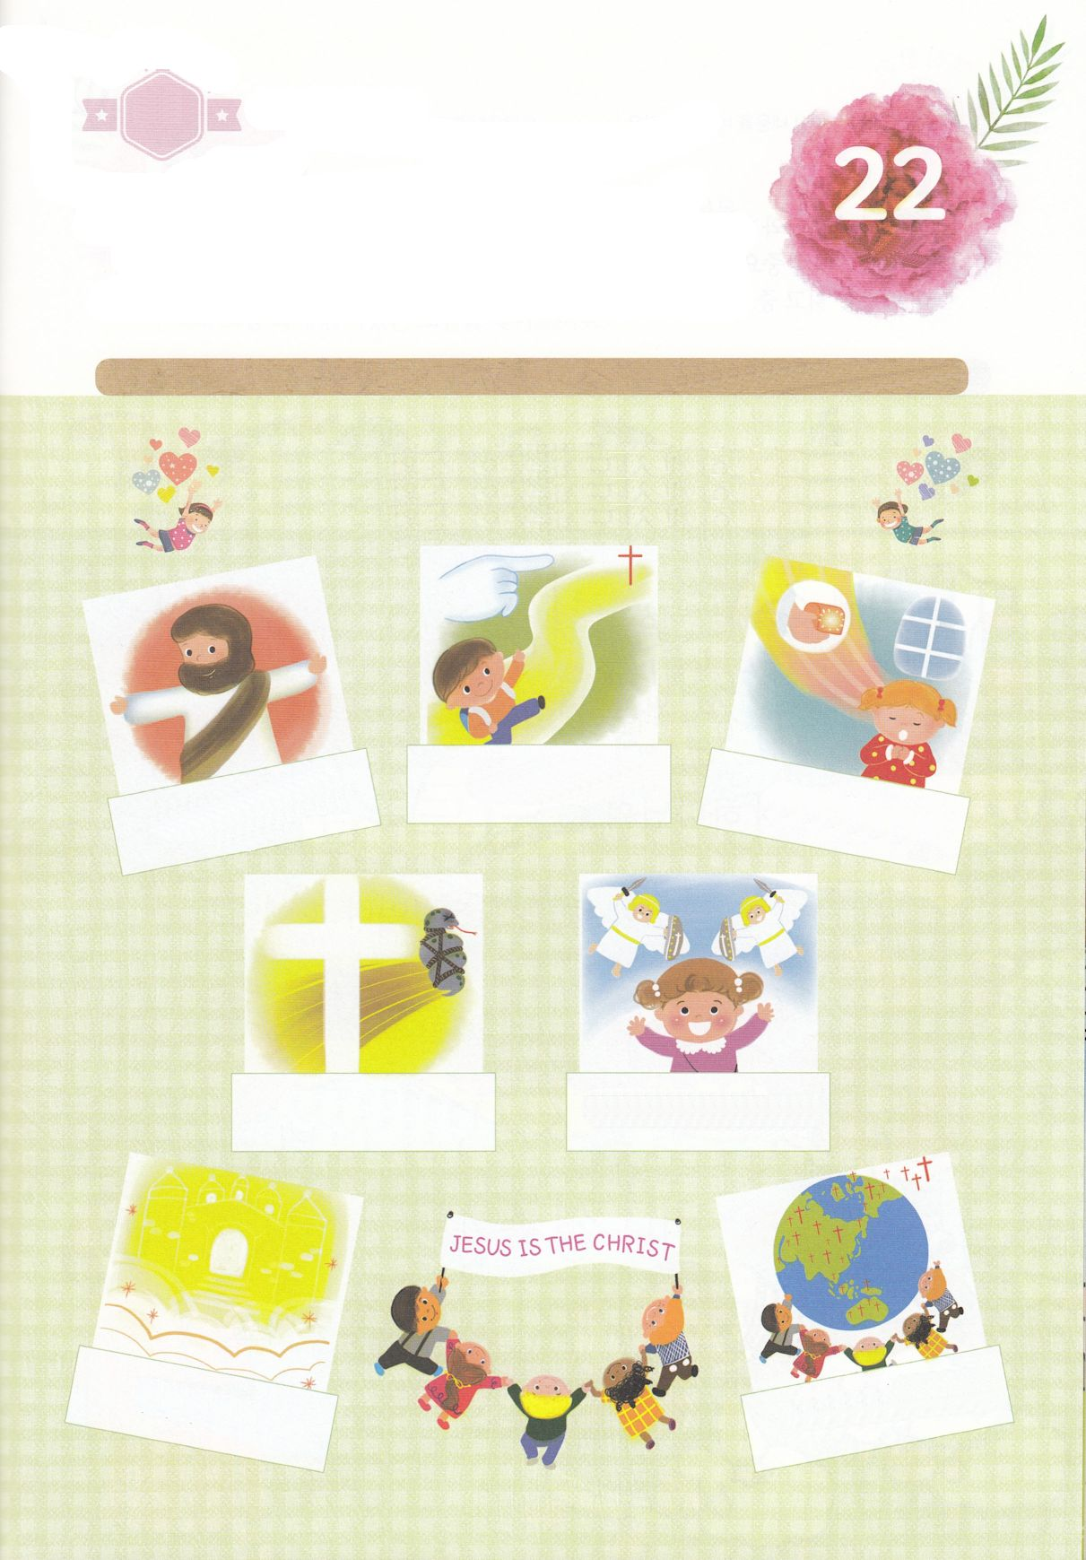

きりはりしよう

せかいふくいんか

てんごく　こくせき

みつかいの　たすけ

サタンを　しばる

いのりの　こたえ

せいれい　みちびき

かみのこども

　じゅんびする　もの：　はさみ　のり　つぎのページ

きって　はりましょう

でんどうでし　パウロは　ピリピきょうかいの　しんとたちに

かみのこどもの　しゅくふくを　つたえました。

いま　かみさまが　わたしに　くださった　しゅくふくを

かんがえながら　いのりましょう。

したの　えと　あう　しゅくふくを　つぎの　ページから

きりぬいて　はりましょう。

かようび

ちょき　ちょき

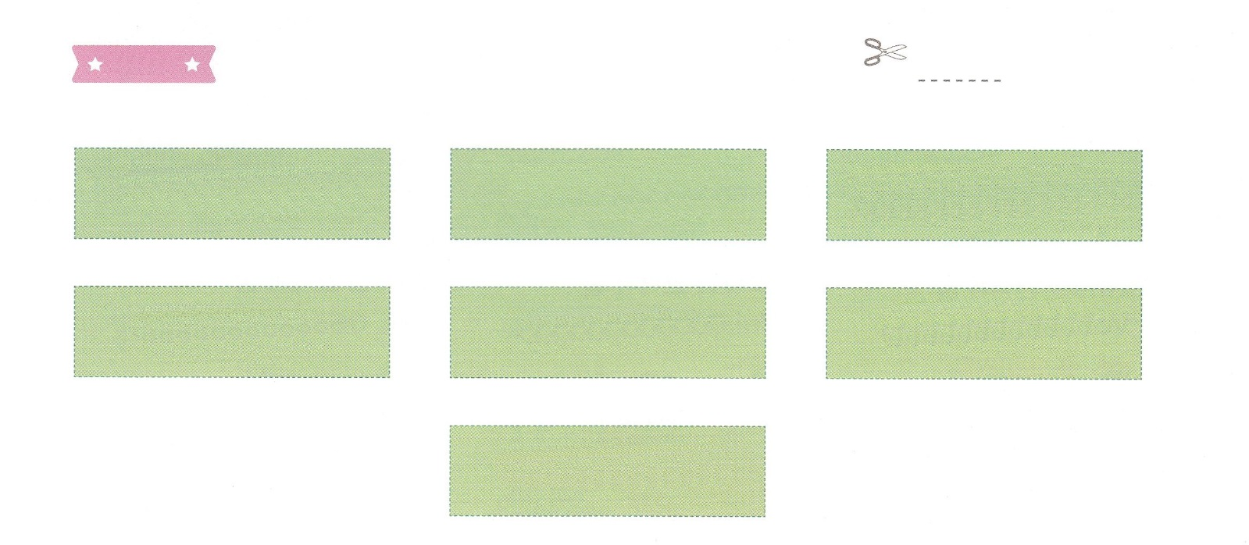

せかいふくいんか

てんごく　こくせき

みつかいの　たすけ

サタンを　しばる

いのりの　こたえ

せいれい　みちびき

かみのこども

ふろく　　　　　　　　　　　　　　　　　　　　　　はさみで　きりましょう

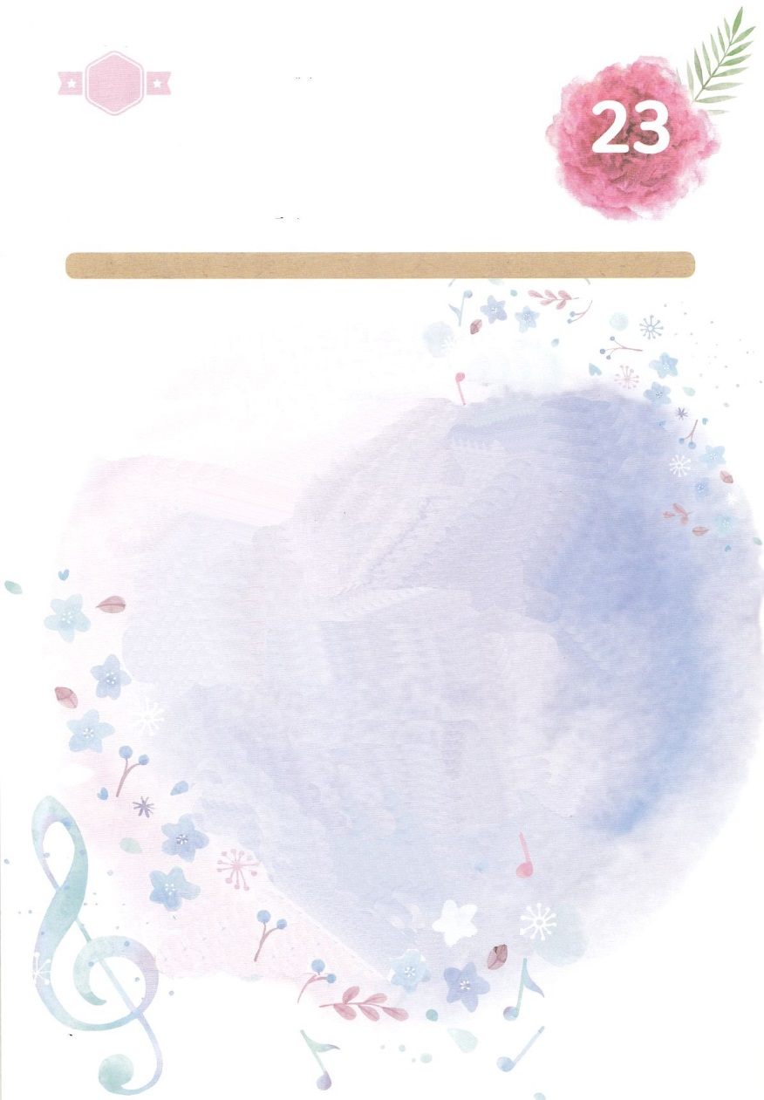

それからの　しとパウロの　ねがいは、

イエス・キリストの　なかに　ある　ものと

みとめられることで、パウロの　もくひょうは、

ただ　キリスト・イエスにおいて　うえに

めしてくださる　かみの　えいかんを

えるために、いっしんに　はしることだと

いいました。

　わたしたちも　パウロのように、

てんごくの　こくせきを　はいけいに

もっている　でんどうでしとして　めされました。

すいようび

はーい！

わたしです！

かくしんさがし

かくしんの　ないようを　こころに　きざみましょう

きょうも　パパとママと　いっしょに　れいはいしましょう。

きょうの　みことばで　じゅうような　たんごを　もういちど

かんがえてみましょう。

したの　ないようを　よんで　じゅうような　たんごを

なぞって　かきましょう。

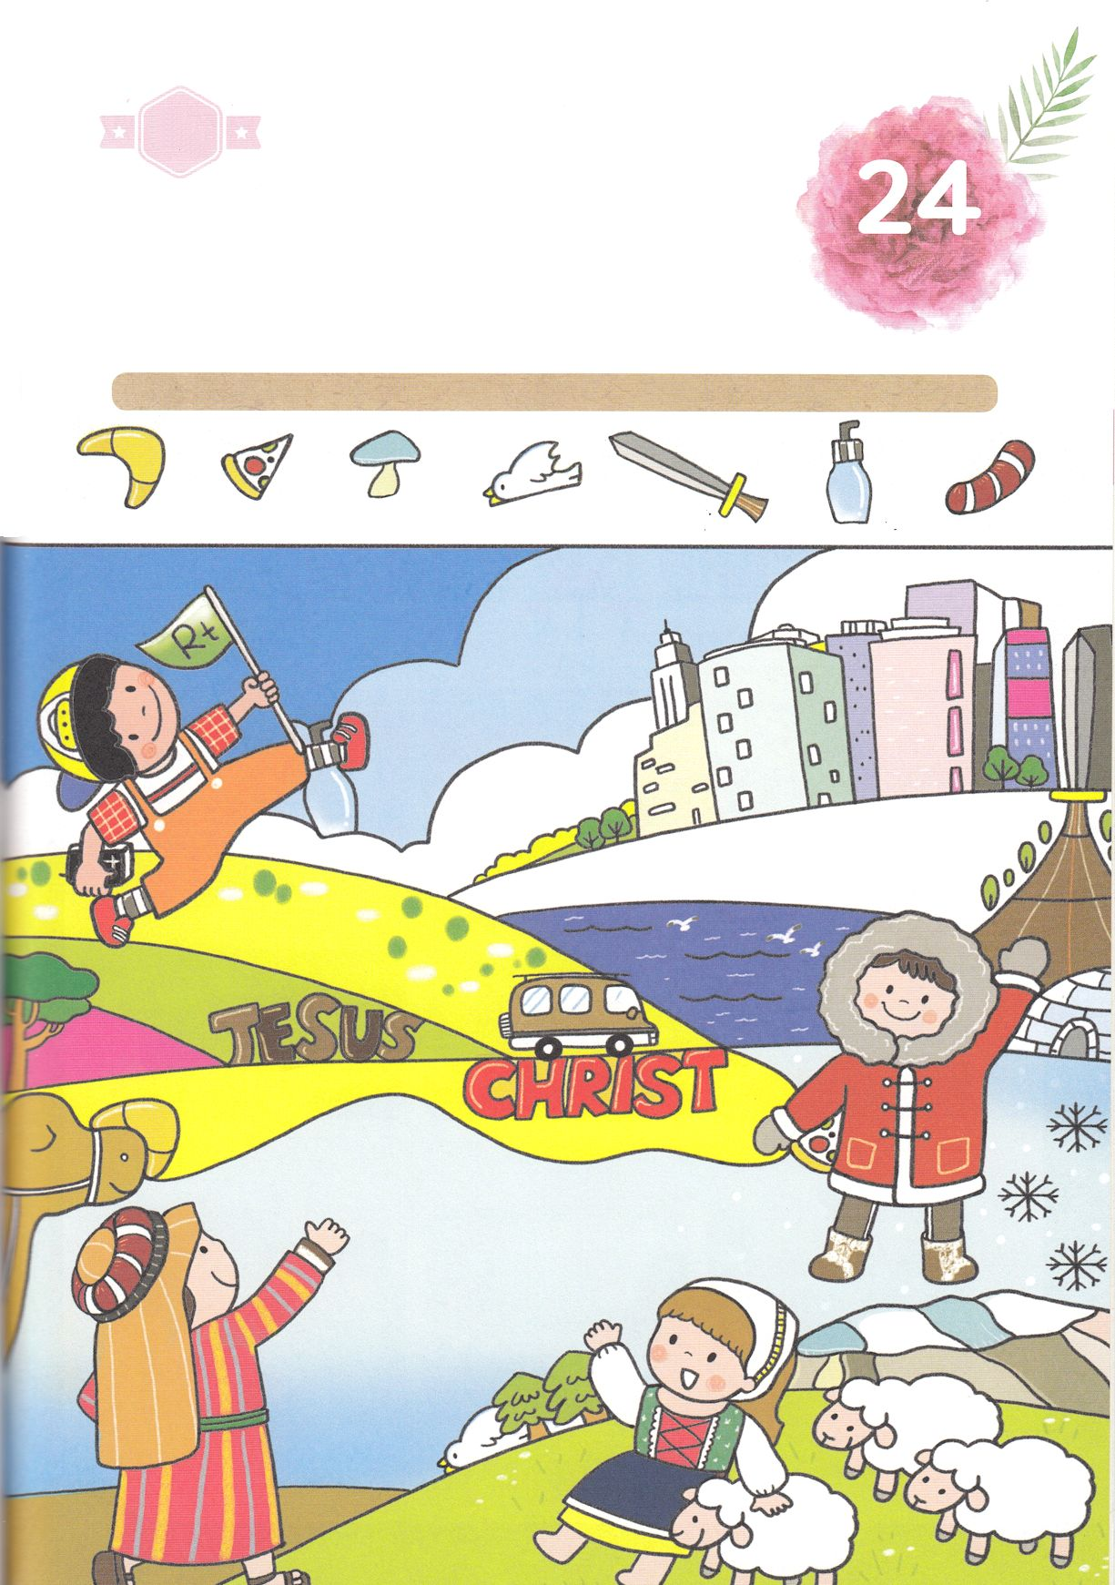

さがして　いろをぬろう

かくれている　えを　みつけたり　きれいに　いろを

ぬったり　しましょう

でんどうでしパウロは　このよの　ひとたちが　すきな　ことを　すべて

ちりあくただと　おもいました。そして　イエス・キリストが　くださる

むくいの　ゆえに　はしっていきました。　キリスト・イエスの　なかに

かくしてある　おくぎを　かんがえながら　したの　えの　なかに

かくれている　えを　みつけましょう。

ブーメラン　　ピザ　　　きのこ　　　　とり　　　　　つるぎ　　　　　シャンプー　　　ソーセージ

どこ？

もくようび

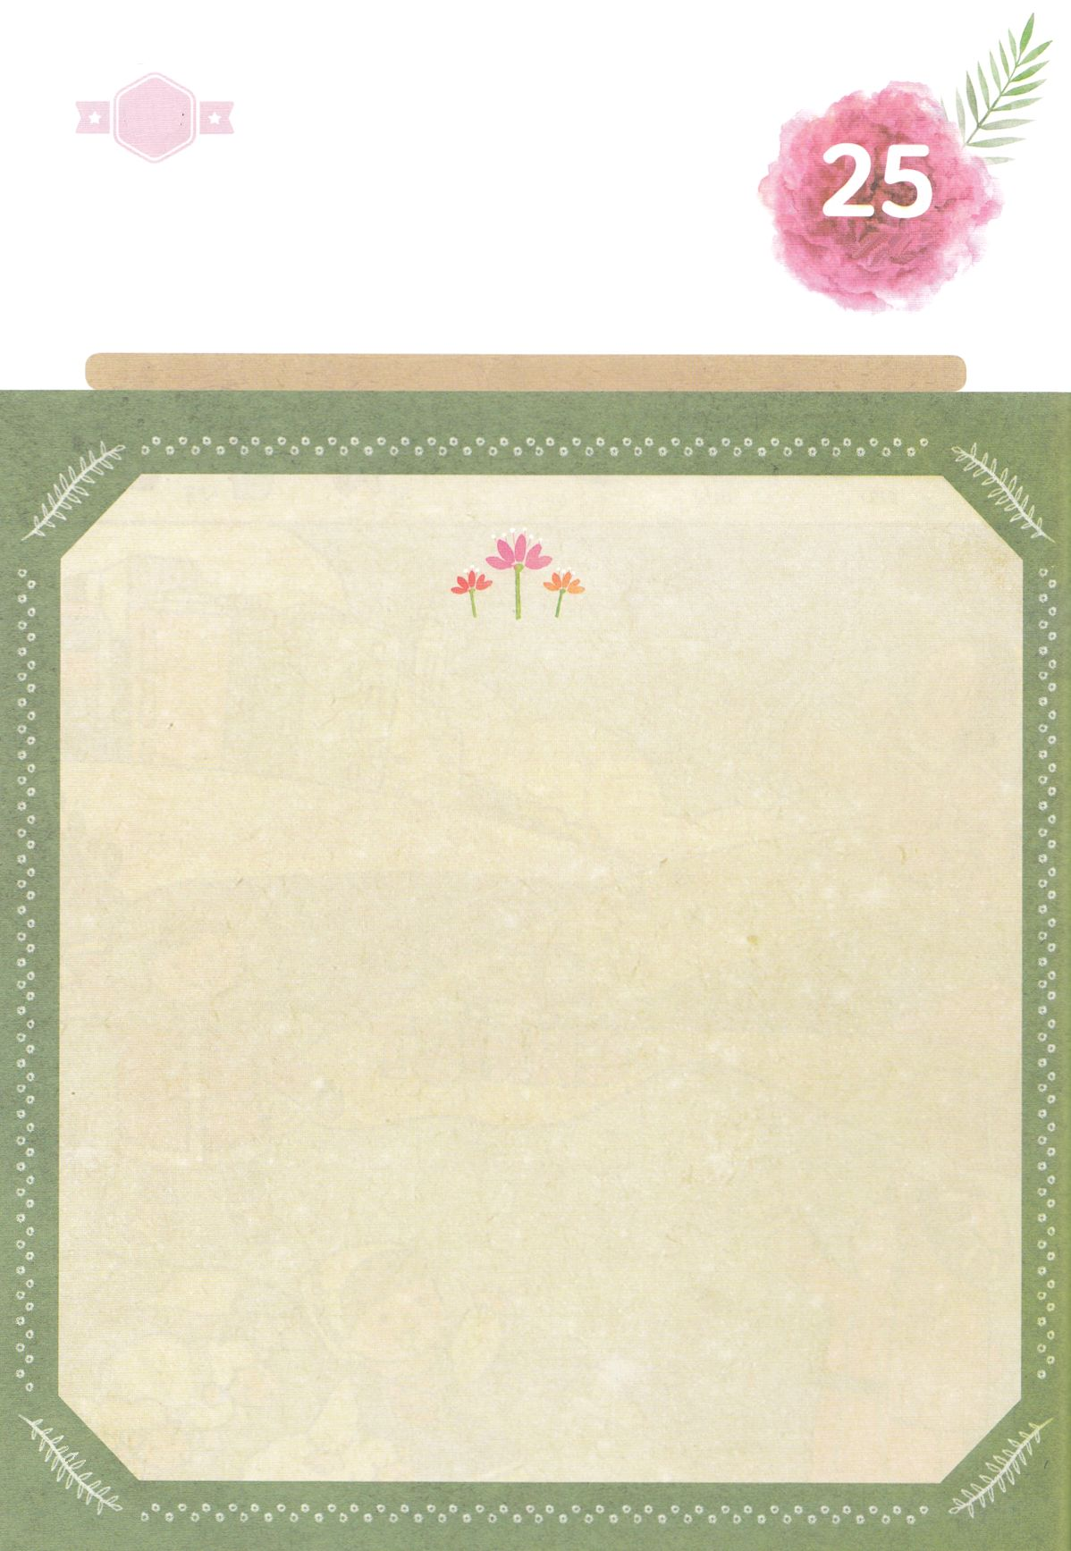

ひょうげんしよう

パパとママと　いっしょに　おはなしして

かみさまが　よろこばれる　かんがえ　ことば　こうどうを

えで　ひょうげんしましょう。

でんどうでし　パウロは　じぶんを　ひくくされた　イエス・キリストに

にるように、　じぶんも　イエスさまのように　じぶんを　ひくくして

キリストの　ひに　じまんすることを　まちのぞんでいました。

わたしに　ひつような　イエス・キリストの　こころは　なんでしょうか。

パパとママと　はなしを　して　えか　じで　ひょうげんしましょう。

きんようび

ひそひそ

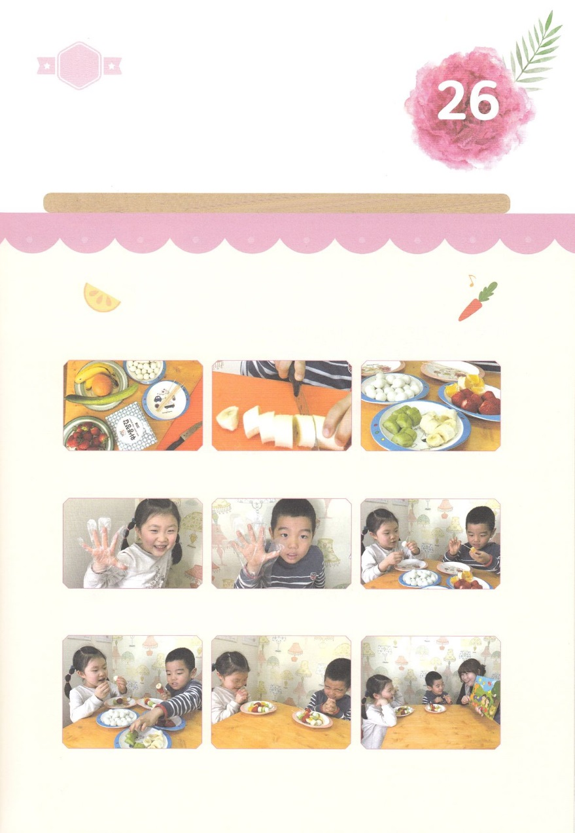

ワーク

たのしい　ワークをして　いっしゅうかんの　みことばを

こころに　きざみましょう

わたしの　ともだちの　なかに　イエスさまを　しんじて　ほしいなと

おもう　ともだちは　いますか。　いえに　しょうたいして　おいしい

りょうりを　いっしょに　つくって　たべましょう。

そして　わたしの　なかに　おられる　イエス・キリストの　こころを

つたえましょう。

じゅんびするもの│ひとりずつ　おさら、ビニールてぶくろ、くし、いちご、バナナ、きゅうり、うずらたまご、オレンジ

やさいと　くだものの　くしを　つくろう

　　　　　　　※ナイフを　つかうとき　きけんなので　かならず　パパかママに　てつだって　もらいましょう

　　じゅんびするものを　そろえます　　ざいりょうを　ひとくちで　　　　　　きった　ざいりょうを　おさらに

　　　　　　　　　　　　　　　　　　　たべられる　おおきさに　きります　　しゅるいべつに　わけて　おきます。

　　　　　　　　　ビニールてぶくろを　つけます　　　　　　　　　　　　ひとりずつの　おさらを　まえに

　　　　　　　　　　　　　　　　　　　　　　　　　　　　　　　　　　　おいて　ひとつずつ　くしに　さします

　　　　ぜんぶ　さした　くしは　　　　　みんなで　おいのりして　　　　　　　ともだちに

　　　　おさらに　のせましょう。　　　　いっしょに　たべましょう。　　　ママが　ふくいんを　つたえて

　　　　　　　　　　　　　　　　　　　　　　　　　　　　　　　　　　　　あげましょう。

パッパ

パッパ

どようび